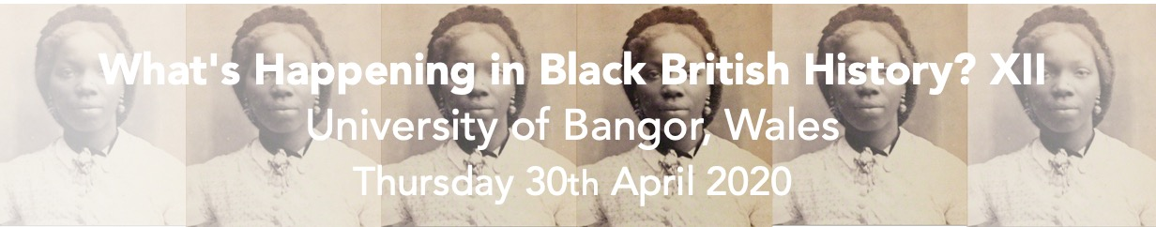

Beth sy'n digwydd yn Hanes Pobl Dduon Prydain? XII

Prifysgol Bangor, Cymru

Dydd Iau, 30 Ebrill 2020

Galwad Am Bapurau
Yn dilyn llwyddiant ein digwyddiadau blaenorol yn Llundain, Lerpwl, Bryste, Preston, Huddersfield a Chaerlŷr, hoffem eich gwahodd i'r deuddegfed Gweithdy Hanes Pobl Dduon (WHBBHXII), a gynhelir ym Mhrifysgol Bangor yng Ngogledd Cymru ddydd Iau, 30 Ebrill 2020. Mae'r Sefydliad Astudiaethau'r Gymanwlad yn falch iawn y bydd y digwyddiad yn parhau i gael ei gyd-noddi gan ein cyd-sefydliad yn yr Ysgol Astudiaethau Uwch, y Sefydliad Ymchwil Hanesyddol.

Nod y gyfres yw meithrin deialog greadigol rhwng ymchwilwyr, addysgwyr (prif ffrwd ac atodol), artistiaid ac ysgrifenwyr, archifwyr a churaduron, a gwneuthurwyr polisi. Mae'n ceisio nodi a hyrwyddo ymchwil newydd arloesol i hanes pobl o darddiad neu dras Affricanaidd yn y Deyrnas Unedig, a hwyluso trafodaeth o'r datblygiadau diweddaraf wrth ledaenu hanes pobl dduon Prydain mewn amrywiaeth eang o leoliadau gan gynnwys y cyfryngau, yr ystafell ddosbarth a darlithfeydd, ac amgueddfeydd ac orielau, gan roi cyfle i rannu arfer da.

Rydym yn croesawu cynigion am bapurau a chyflwyniadau ar amrywiaeth eang o themâu sy'n ymwneud â hanes pobl o darddiad neu dras Affricanaidd yn y Deyrnas Unedig. Gan y byddwn yng Nghymru, mae croeso arbennig i gynigion sy'n ymwneud â Hanes Pobl Dduon Cymru.

Byddem yn falch iawn o glywed gan ymchwilwyr, addysgwyr, archifwyr a churaduron neu eraill sydd â diddordeb mewn cynnig cyflwyniad, a fydd yn para am 15-20 munud. Cyflwynwch deitl a disgrifiad byr o'ch cyflwyniad (dim mwy na 300 gair) fel dogfen Word ynghlwm, gan nodi'ch enw, manylion cyswllt, ac, os oes gennych chi, enw'r Sefydliad a Twitter i'r Athro Philip Murphy ar Philip.Murphy@sas.ac.uk erbyn dydd Llun, 16 Mawrth 2020.

Yn ogystal, byddem yn hapus i ystyried cynigion am banel cyflawn. Dylai fod gan y panel thema unedig gydlynol, a dylai'r cynnig gynnwys crynodebau tri chyflwyniad cysylltiedig, ac enwau a sefydliadau'r cyflwynwyr. Byddai gennym ddiddordeb mawr hefyd mewn rhoi cyfle i fyfyrwyr Safon Uwch, israddedigion neu raddedigion roi cyflwyniadau ar brojectau sy'n ymwneud â Hanes Pobl Dduon Prydain.

Cynhelir y diwrnod rhwng 11am a 6.00pm, ac yna ceir derbyniad. Bydd ffi gofrestru o £24 (£12 i fyfyrwyr/digyflog) sy'n cynnwys cinio a lluniaeth. Rydym yn gallu cynnig ffi fach a bwrsariaethau teithio i'r siaradwyr hynny heb gysylltiad â sefydliad na chefnogaeth gan sefydliad. Cofrestrwch yn https://commonwealth.sas.ac.uk/events.

